S.I.G.P.D.
Tutoría de proyecto UTULAB
A-B GAMES
Rol | Apellido | Nombre | C.I | Email
Coordinador | Aguirre | Nicole | 5.316.904-3 | nicoleaguirre775@gmail.com
Sub-Coordinador | Bianchi | Abril | 5.008.690-1 | abrilbianchi@gmail.com
Integrante 1 | Aguirre | Alexandra | 5.266.693-7 | alexandraaguirre712@gmail.com
Integrante 2 | Fernandez | Federico | 4.947.787.-6 | fernandezhugo503@gmail.com

Docente: Flores, Pablo
15/09/2025

SEGUNDA ENTREGA

ÍNDICE

ÍNDICE 2
Carta de presentación 3
Marco Teórico 5
Diseño Y Creación De Activos Visuales 13
Desarrollo y Evidencia 18
Consolidación y Cierre 18
Anexos 19

Carta de presentación

A-B GAMES Montevideo, 14 de Julio de 2025

Profesor: Flores, Pablo
Asignatura: Tutoría de proyecto UTULAB
Instituto Superior Brazo Oriental

Presente.
A continuación, los alumnos de tercero 3°ML del turno Nocturno del Instituto Superior Brazo Oriental nos presentamos ante usted, con el fin de informar la creación del grupo
A-B GAMES. Los correspondientes integrantes con sus roles son los siguientes:

A continuación, se detalla dicha integración y roles del grupo:

ROL | C.I | APELLIDO | NOMBRE | E-MAIL
Coordinador | 5.316.904-3 | Aguirre | Nicole | nicoleaguirre775@gmail.com
Subcoordinador | 5.008.690-1 | Bianchi | Abril | abrilbianchi@gmail.com
Integrante | 5.266.693-7 | Aguirre | Alexandra | alexandraaguirre712@gmail.com
Integrante 2 | 4.947.787-6 | Fernandez | Federico | fernandezhugo503@gmail.com

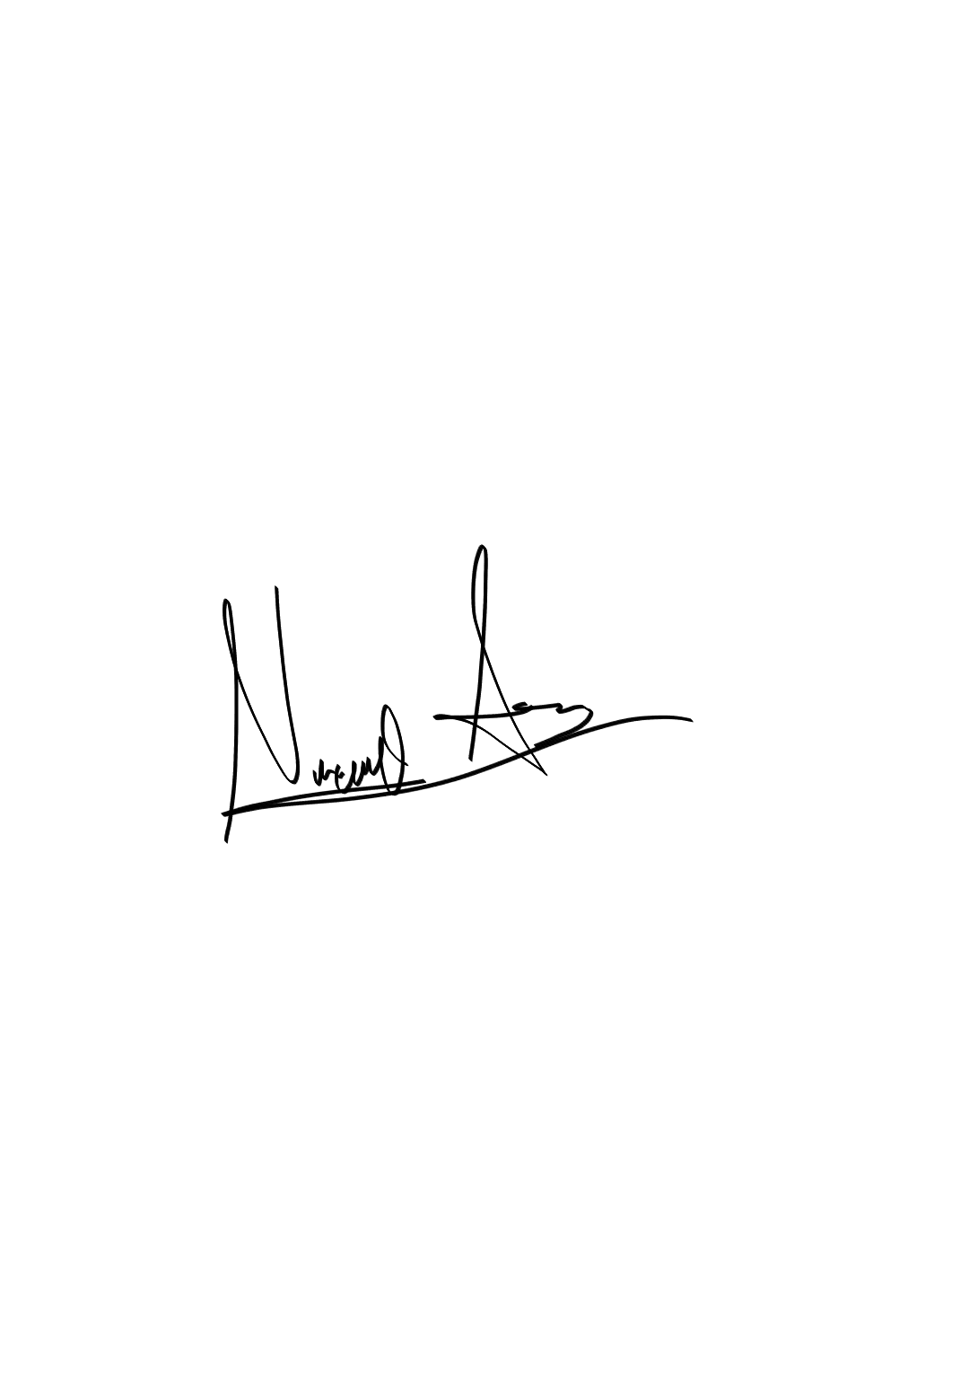
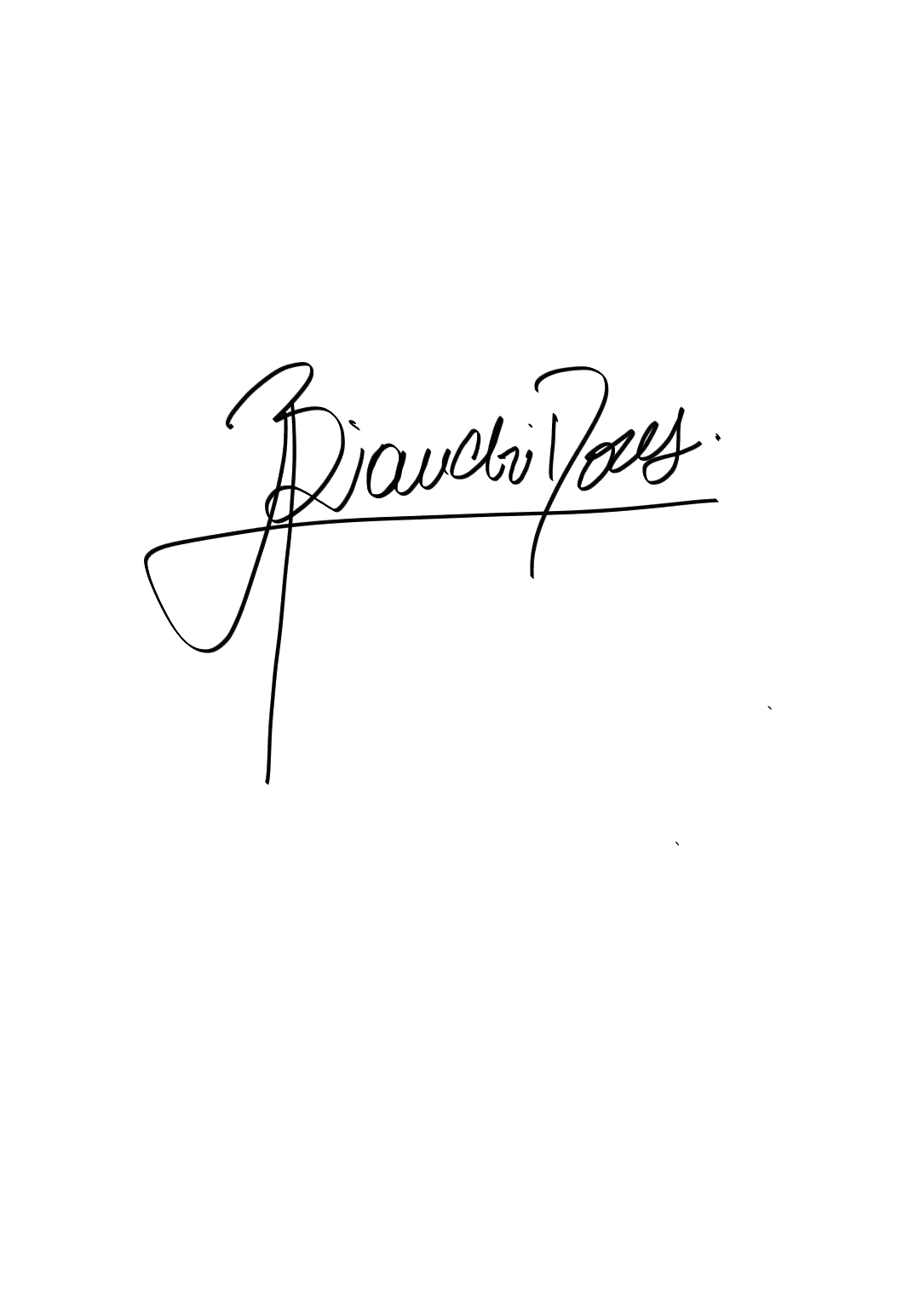
Por contacto al correo: ab.games.contacto@gmail.com
Firmas:

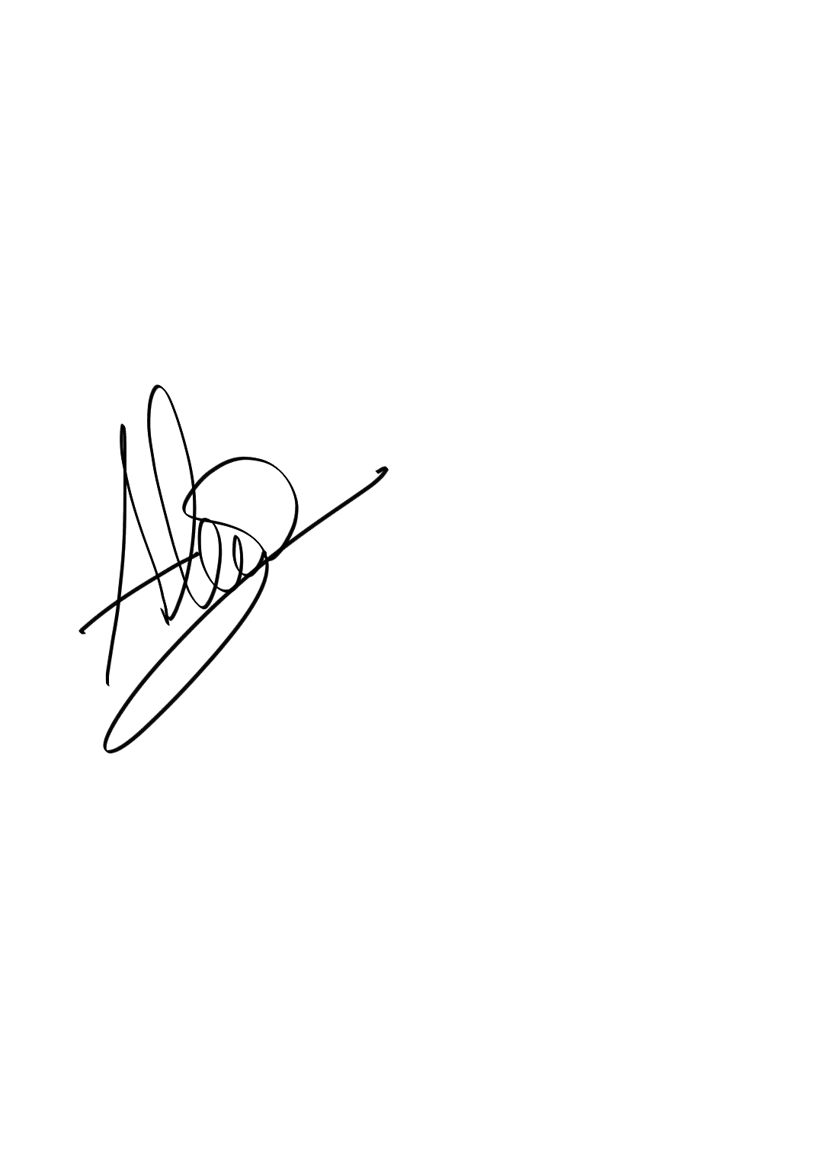
______________________ ______________________
COORDINADOR SUBCOORDINADOR
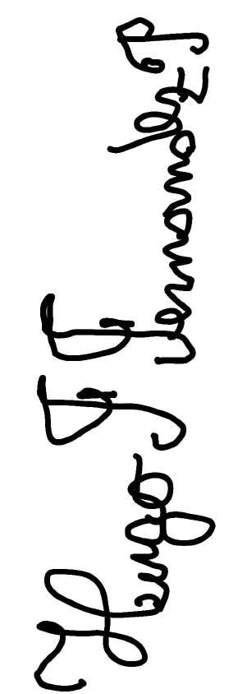

______________________
INTEGRANTE ______________________ INTEGRANTE





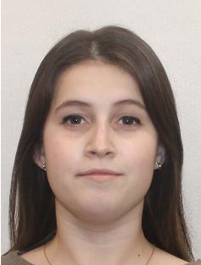
AGUIRRE, NICOLE BIANCHI, ABRIL
______________________ ______________________
COORDINADOR SUBCOORDINADOR




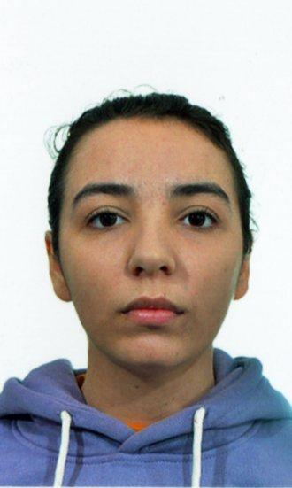
AGUIRRE, ALEXANDRA FEDERICO FERNANDEZ
______________________ ______________________
INTEGRANTE INTEGRANTE 2

Marco Teórico
Los juegos de mesa son una forma de entretenernos que promueven estrategia, toma de decisiones e interacción social.Con la tecnología en avance constante muchos de ellos han sido digitalizados, trayendo ventajas y precisión a la hora de jugar, como facilitar el conteo de puntos y automatizar las reglas .
Draftosaurus utiliza mecánicas de selección y colocación de fichas, donde los jugadores eligen dinosaurios y los ubican en recintos con reglas específicas. La digitalización implica modelar turnos, aplicar restricciones y calcular puntuación de manera automática.
Este proyecto aplicará conceptos de ingeniería de software y bases de datos, además de principios de usabilidad, para trasladar la experiencia de juego al entorno digital manteniendo la esencia del original.

Análisis y justificación de PHP como lenguaje Backend
Para llevar a cabo el desarrollo backend del juego Draftosaurus utilizaremos PHP como lenguaje principal.
Teniendo en cuenta sus ventajas específicas frente a otras alternativas como nodejs
PHP es eficiente en el desarrollo ya que es una alternativa más adecuada ya que fue diseñado específicamente para el desarrollo web.
Se integra eficientemente con el servidor web Apache por lo tanto conlleva un menor esfuerzo en la configuración y el despliegue para la lógica del juego, la gestión de usuarios, las partidas y procesamiento de turnos.

PHP es un lenguaje versátil y flexible específicamente en sus últimas versiones como PHP 7.0 y 8.0 nos brinda un rendimiento importante y características robustas para el desarrollo de aplicaciones más complejas. En él se puede trabajar mediante la arquitectura modular lo que permite un desarrollo colaborativo.

Si comparamos a PHP frente a otras alternativas de desarrollo como Java , PHP ya tiene décadas de experiencia en el desarrollo web. Posee una madurez que lo hace plenamente confiable y estable para el desarrollo de sitios webs y aplicaciones que se basan en la arquitectura tradicional de solicitud/respuesta. Para ejemplificar este punto podemos tomar de ejemplo a plataformas masivas como WordPress, Joomla y Drupal que se basan con PHP.

Criterios de selección del sistema gestor de base de datos

En este caso elegimos MariaDB basándonos en que es un sistema gestor de base de datos de software libre, también teniendo en cuenta que es compatible con los sistemas elegidos para el desarrollo del proyecto (PHP, XAMPP y LAMP).
MariaDB ha demostrado ofrecer un mejor rendimiento que MySQL, especialmente en cargas de trabajo de alta concurrencia o con consultas complejas. Esto se debe a optimizaciones en su código.
Aunque Draftosaurus no sea un juego masivo en tiempo real, un mejor rendimiento significa que la base de datos podrá manejar las solicitudes de los jugadores (crear/unirse a partidas, colocar fichas, calcular puntuaciones) de forma más rápida y eficiente.
Además facilita enormemente la configuración del entorno de desarrollo local y el posterior despliegue de la aplicación, lo que es ideal para este proyecto.
Evaluación de Framework frontend Bootstrap
Se eligió bootstrap por su gran biblioteca de librerías de componentes prediseñadas, tales como botones; formularios, etc; además de mejorar la calidad visual y funcionalidad del juego.
Diseño de Formularios: Nos ayuda a crear los formularios de registro e inicio de sesión será rápido y se verá de profesional sin necesidad de tanto código.
Diseño del Tablero: Aunque el tablero del juego tendrá estilos específicos, Bootstrap nos ayudará con la disposición general de elementos como los dados, las zonas de los recintos, etc.
Herramientas de control de Versiones y Colaboración
El Sistema de Control de Versiones que se eligió es el Git y de colaboración es el Github
Git es un Sistema de Control de Versiones Distribuido (DVCS), lo que significa que cada programador tiene una copia completa del historial del proyecto en su PC local.
Registro de Cambios: Git registra cada modificación que haces en el código. Desde una simple corrección de texto hasta una reescritura compleja de la lógica de puntuación del juego, Git lo guarda todo.
Optimización para el proyecto: Esto es crucial para un juego donde las reglas pueden ser complejas y evolucionar. Ej. Si por error al ajustar la puntuación de los T-Rex o al cambiar la mecánica del dado, se puede identificar exactamente cuándo y dónde se hizo el cambio, y volver a una versión anterior estable si se necesita.
Gestión de Ramas : Git facilita la creación de "ramas" (branches), que son líneas de desarrollo separadas. Puedes trabajar en una nueva característica (ej. la interfaz de arrastrar y soltar) en una rama, mientras el código principal del juego (rama main o master) permanece intacto y funcional. Una vez terminada y probada la característica, puedes "fusionar" (merge) esa rama de vuelta al código principal.
Permite desarrollar funcionalidades complejas de forma aislada. Por ejemplo, un compañero podría trabajar en la lógica PHP de pasar manos de dinosaurios, mientras otro trabaja en la interfaz de usuario con JavaScript para los recintos. Esto evita conflictos directos en el código y permite una experimentación segura sin afectar la versión principal del juego.
No hay demoras significativas al guardar tus cambios o al cambiar entre versiones del proyecto, lo que mantiene tu flujo de trabajo ágil y productivo.
GitHub es la plataforma de alojamiento de repositorios Git más grande y popular, y añade una capa de colaboración y herramientas de gestión de proyectos sobre Git.
Repositorio en la Nube: Proporciona un lugar seguro y accesible en la nube para almacenar el código del proyecto.
Al trabajar en equipo, todos los miembros pueden acceder a la última versión del código desde cualquier lugar. También sirve como un backup seguro del juego, protegiéndote contra la pérdida de datos locales.
Facilita la revisión de código, asegurando que la lógica de las reglas de Draftosaurus sea consistente y esté bien implementada por todos los miembros del equipo. Promueve la calidad del código y el aprendizaje colaborativo.
Proporciona una hoja de ruta clara y transparente para el proyecto. Te ayuda a organizar las tareas, dividir el trabajo entre los miembros del equipo (si aplica) y mantener un seguimiento del progreso general del desarrollo del juego.
Nuestro producto está orientado a usuarios de una franja etaria amplia (8-70) años; diseñamos la solución del sistema de tal forma que haya distintos modos de juego para satisfacer las necesidades de los usuarios; para los más pequeños o principiantes tenemos el modo asistido; contamos también con el modo normal (para los que ya han jugado y conocen las reglas) y para los que están buscando un desafío tenemos el modo de juego hardcore.
Para la implementación del proyecto utilizaremos un ciclo de vida evolutivo, en el cual por medio de las iteraciones se realizan modificaciones, se corregirán y agregan partes del proyecto.

Mecánicas del juego
Draft de dinosaurios: En cada ronda, los jugadores toman 6 "dinosaurios" de una bolsa de tela. Luego, simultáneamente, cada jugador elige un dinosaurio de su mano para colocarlo en su tablero de parque. El resto de dinosaurios se pasan al jugador de al lado. Este proceso se repite hasta que todos los jugadores han colocado los 6 dinosaurios. El juego se juega en dos rondas, por lo que cada jugador terminará con 12 dinosaurios en su parque.
Tirada de dado y restricciones de colocación: Cada turno, un jugador designado (el jugador activo) tira un dado. Este dado tiene caras con diferentes iconos que imponen una restricción de colocación a todos los demás jugadores. Por ejemplo, el dado puede indicar que los dinosaurios solo pueden colocarse en la zona boscosa del parque, en la mitad derecha del tablero, o en un recinto vacío. El jugador que tiró el dado es el único que puede ignorar la restricción y colocar su dinosaurio donde quiera.
Construcción del parque y puntuación: El tablero de cada jugador representa un parque con diferentes recintos, y cada recinto tiene una regla de puntuación específica. Los jugadores deben decidir estratégicamente qué dinosaurio colocar y dónde para maximizar sus puntos, teniendo en cuenta las restricciones del dado y los dinosaurios que tienen en su mano y los que vendrán del draft. Algunos ejemplos de recintos en el tablero de verano son:
- El Bosque de la Semejanza: Puntos por colocar dinosaurios de la misma especie.
- El Prado de la Diferencia: Puntos por colocar dinosaurios de especies diferentes.
- El Trío Frondoso: Puntos solo si el recinto contiene exactamente 3 dinosaurios.
- La Isla Solitaria: Puntos por un solo dinosaurio, siempre y cuando no haya otro de su misma especie en el parque.
Variante del tablero de invierno: El juego incluye un tablero de doble cara. La cara de verano es más sencilla, ideal para principiantes. La cara de invierno ofrece recintos con reglas de puntuación más complejas, lo que añade mayor rejugabilidad y un desafío extra.
Puntuación final: Al final de las dos rondas, se suman los puntos de cada recinto. También hay puntos adicionales para los T-Rexes colocados en diferentes recintos y para los dinosaurios que se hayan colocado en el río (si no se pueden o no se quieren colocar en un recinto). El jugador con más puntos gana la partida

Resultados esperados para esta entrega:
- Borrador del marco teórico del proyecto
- Tener el diseño de las fichas de los dinosaurios en 3D
- Contar con el diseño del tablero del jugador en Canva
- Disponer de un sistema funcional en cuanto al conteo de puntos
- Poseer un vídeo explicativo de las funcionalidades del sistema
- Disponer de un Merchandising de calidad
- Llegar con todo lo requerido para esta entrega

Acta de Reunión N° [4]

Fecha :20/07/2025

Plataforma:Canal de Discord

Asistentes: (Nicole Aguirre, Alexandra Aguirre, Abril Bianchi, Federico Fernandez)

Orden del Día: ( Asignación de tareas : Planificación y organización para Presentaciones para la defensa de primera entrega de proyecto,)

Desarrollo de la Reunión y Decisiones Tomadas:
Presentacion de Gestión y Emprendedurismo lo tomo Nicole Aguirre y Abril Bianchi,
Con respecto a la defensa para la materia de sistemas Alexandra Aguirre y Federico Fernandez prepararon la presentación.

Tareas Asignadas | Responsable(s) | Fecha Lìmite
Gestión y Emprendedurismo  (Presentación) | Nicole Aguirre  Abril Bianchi | 23/07/2025
Presentacion de Sistemas | Alexandra Aguirre  Federico Fernandez | 23/07/2025

Nombre de la empresa: A-B Games S.A.S
Próxima Reunión: 27/07/25

Acta de Reunión N° [5]

Fecha :27/07/2025

Plataforma:Canal de Discord

Asistentes: (Nicole Aguirre, Alexandra Aguirre, Abril Bianchi, Federico Fernandez)

Orden del Día: ( Asignación de tareas: Primera versión del script del servidor,carpeta de Fisica, carpeta de Sociología, Implementación del diseño responsivo)

Desarrollo de la Reunión y Decisiones Tomadas:
Para la primera versión del script del servidor la integrante del grupo Nicole Aguirre, se ofreció como voluntaria para dicha tarea; en cuanto a la carpeta de Física solicitaron las integrantes Alexandra Aguirre y Nicole Aguirre estando los integrantes restantes de acuerdo para la asignaciòn; Referido a la implementación del diseño responsivo el integrante Federico Fernandez expresó su interés en el tema y se le asignó dicha tarea; en cuanto a la carpeta de sociología la integrante Abril bianchi y el integrante Federico Fernandez expresaron su interés en la tarea .

Tareas Asignadas | Responsable(s) | Fecha Lìmite
Primera Versión del Script del Servidor | Nicole Aguirre | 15/09/2025
Carpeta de Física mecánica clásica | Alexandra Aguirre  Nicole Aguirre | 15/09/2025
Carpeta de Sociología | Abril Bianchi  Federico Fernandez | 15/09/2025
Implementación del diseño responsivo | Federico Fernandez | 15/09/2025

Próxima Reunión: 8/09/25

Nombre de la empresa: A-B Games S.A.S
Acta de Reunión N° [6]

Fecha :8/09/2025

Plataforma:Canal de Discord
Asistentes: (Nicole Aguirre, Alexandra Aguirre, Abril Bianchi, Federico Fernandez)

Orden del Día: (video demostración del avance, merchandising, Modelado de datos, diagrama casos de uso, carpeta de emprendedurismo y gestión, carpeta de proyecto utu lab )
Desarrollo de la Reunión y Decisiones Tomadas:
Para el video de avance del proyecto, la integrante del grupo Abril Bianchi pidió esa tarea; con respecto al merchandising la integrante Alexandra Aguirre expresó su interés en realizarlo, en la tarea de modelado de datos la solicitaron Federico Fernandez y Nicole Aguirre; para los diagramas de casos de uso Abril Bianchi lo solicitó, la carpeta de emprendedurismo y gestión fue solicitada por las integrantes Nicole Aguirre y Alexandra Aguirre y finalmente la carpeta de proyecto utu lab los 4 integrantes en conjunto se dividirán la carpeta.

Tareas Asignadas | Responsable(s) | Fecha Lìmite
Video demostración del avance | Abril Bianchi | 15/09/2025
Merchandising | Alexandra Aguirre | 15/09/2025
Modelado de datos | Nicole Aguirre  Federico Fernandez | 15/09/2025
Diagrama de casos de uso | Abril Bianchi | 15/09/2025
Carpeta de emprendedurismo y gestión | Nicole Aguirre  Alexandra Aguirre | 15/09/2025
Carpeta utu lab | Nicole Aguirre  Alexandra Aguirre  Abril Bianchi  Federico Fernandez | 15/09/2025

Próxima Reunión: 16/09/25 Nombre de la empresa: A-B Games S.A.S

Diseño Y Creación De Activos Visuales

Diseño del tablero en 2D
Se utilizó la plataforma de diseño de Canva, para realizar este tablero.
Se puede observar en el diseño un tablero central, a su derecha las fichas disponibles para la colocación y en la parte superior izquierda el dado.
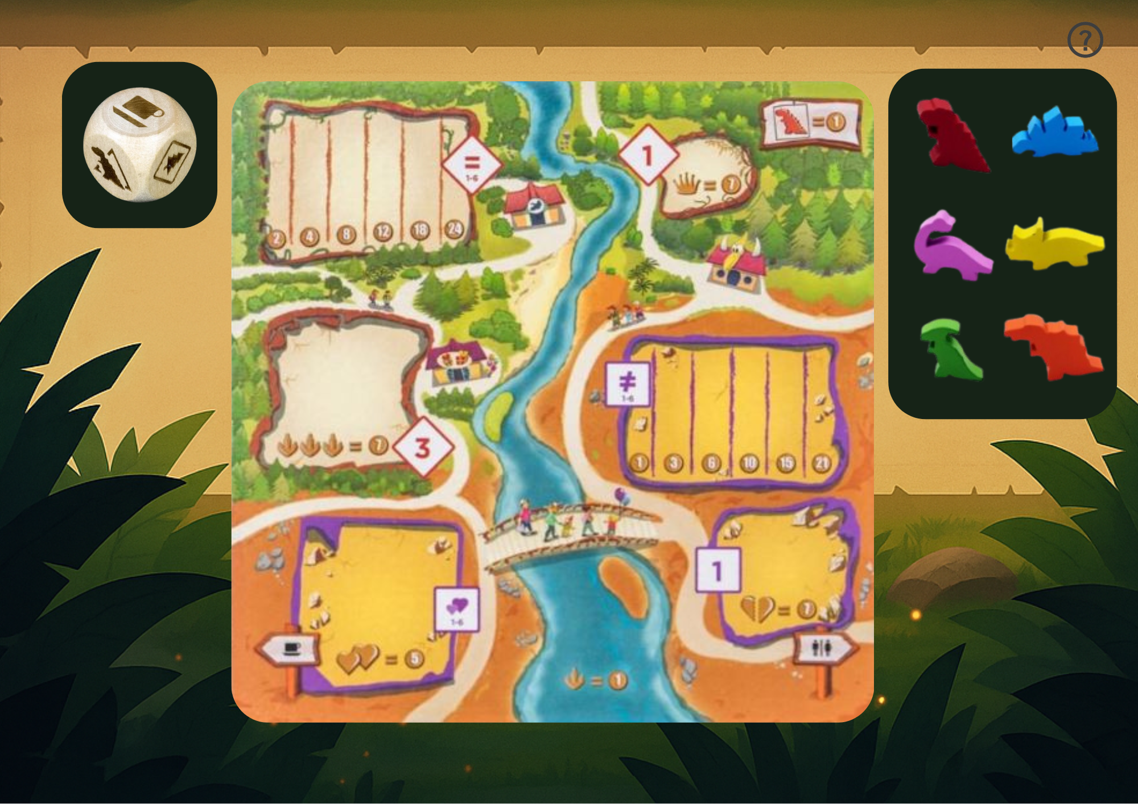

Diseño de merchandising
El producto que nos representa por excelencia es nuestra taza gaming, inspirada cien por ciento en nuestro logo empresarial y nuestro slogan; siendo un producto de uso diario y con una estética que no pasa desapercibido; creemos que nos viraliza como empresa.


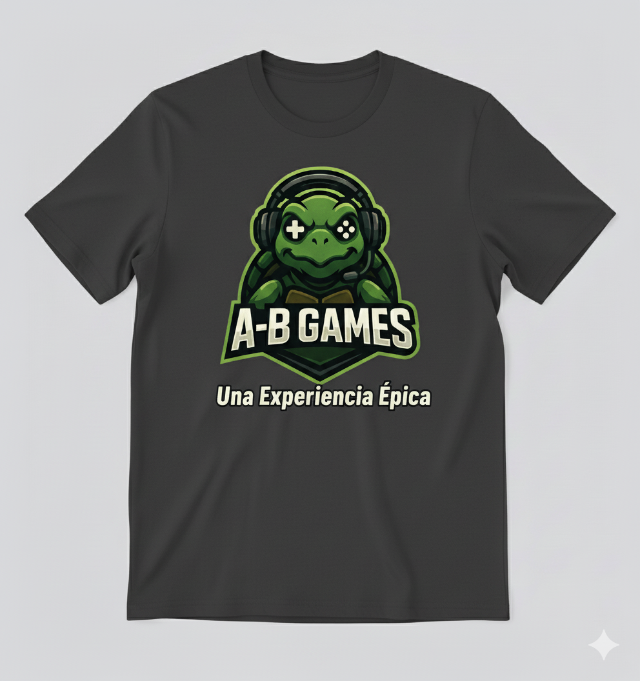

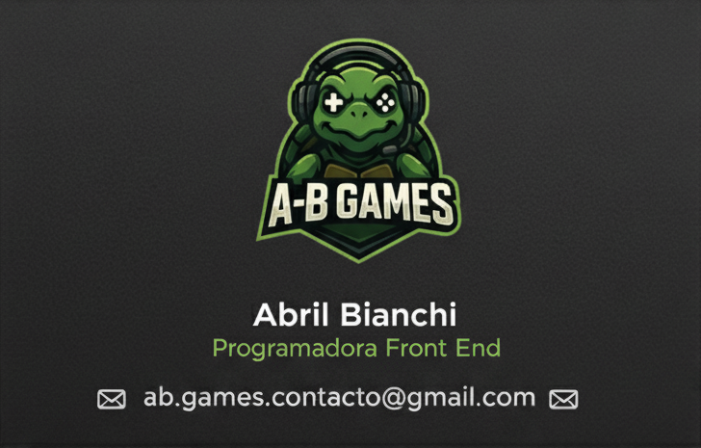





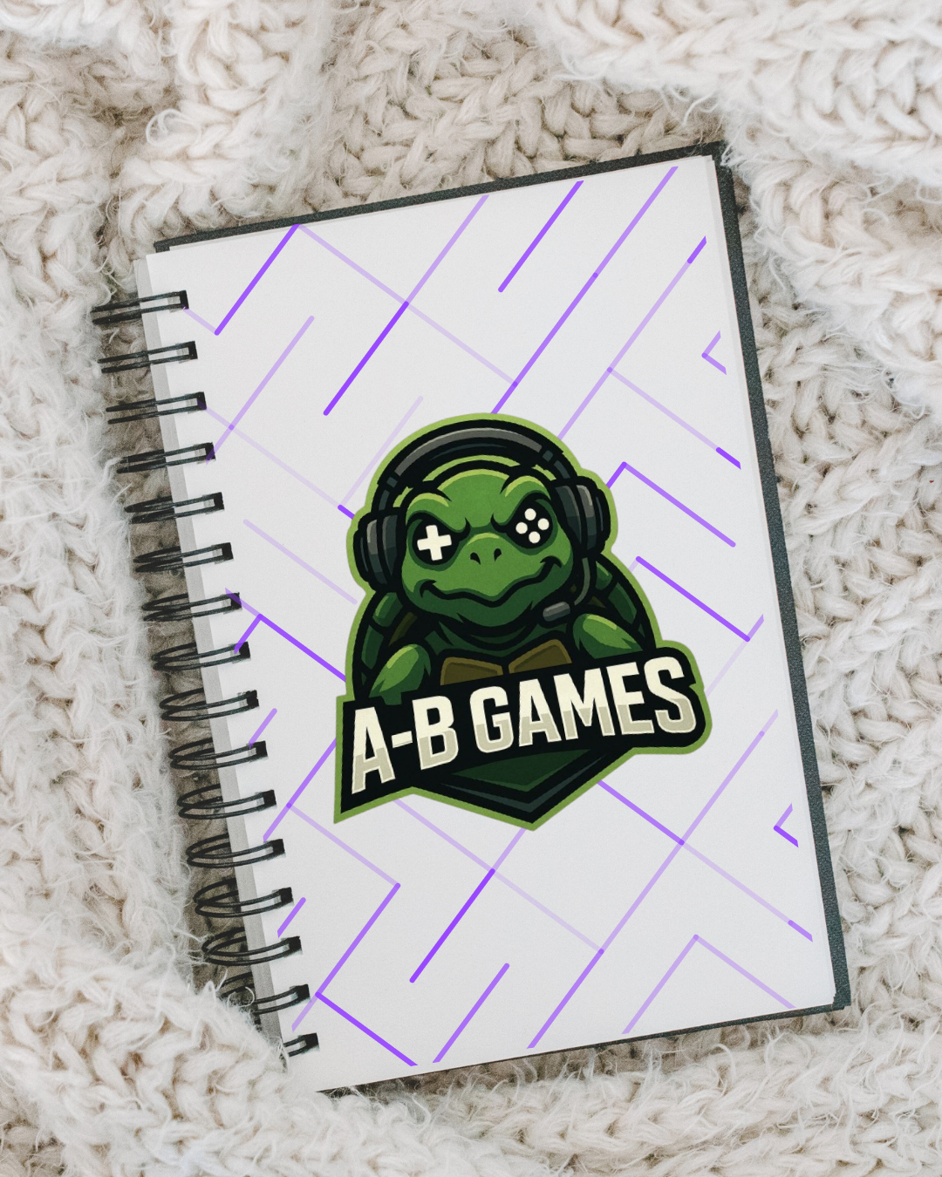

Desarrollo y Evidencia

Consolidación y Cierre

Desarrollo del proyecto:
El avance técnico de estas sesiones fue distribuido de la siguiente manera, el tablero en 2D estuvo a cargo de Abril Bianchi, que utilizó la plataforma de Canva para realizarlo; Alexandra Aguirre hizo el merchandising (mockup) con las plataformas de Canva y algunas inteligencias artificiales como Gemini o Sora, Mientras que Federico Fernandez utilizó Blender para el diseño en 3D de las fichas de los dinosaurios, además utilizó la herramienta de obs estudio para grabar el video de avance del proyecto, nos organizamos por medio de la plataforma de Trello, dejando en claro las tareas asignadas.

Conclusiones Reflexiones Del Equipo
Como equipo aprendimos la importancia de estar comunicándonos constantemente tanto formal como informalmente no solo para hacer las divisiones de tareas sino también para estar al tanto de las dificultades que se nos pueden presentar individualmente como de forma grupal por eso consideramos importante el hecho de ser flexibles y adaptarnos rápidamente a cualquier circunstancia que se puede presentar.

Como equipo los desafíos fueron diversos pero estamos de acuerdo que el desafío mayor fue la gestión del tiempo; concluimos también que en más de una ocasión subestimamos la complejidad de ciertas tareas, lo que nos condujo a dedicar más tiempo del antes planificado a tareas específicas, siendo necesario trabajar bajo presión más de una vez para poder cumplir con los plazos de entregas estipulados.

Como grupo lo que haríamos diferente sería ser más rigurosos con la gestión del tiempo, también tener seguimiento más estricto de los avances de las tareas asignadas por medio del Trello, así mismo plantear y consultar a los docentes la cantidad de veces necesarias las dudas generadas respecto a la letra de las tareas.

Anexos

